OCP Restart Aplicações

Este documento descreve como este playbook realiza o restart controlado de aplicações em clusters OpenShift (DeploymentConfigs e Deployments), com suporte a execução sequencial (sync) e paralela (async), respeitando filtros de inclusão/exclusão de namespaces/objetos e gerando relatório HTML consolidado (com logs, tempos e ocorrências).
1. Sobre o Workflow
O workflow WF_Devops_OCP_Restart_Aplicações encadeia dois templates:
- Devops_OCP_Restart_Aplicações: Executa o site.yml, responsável por todo o processo de descoberta, restart e coleta de métricas.
- Teste_Send_Email: realiza o envio de e-mail para equipe com o resultado da verificação.
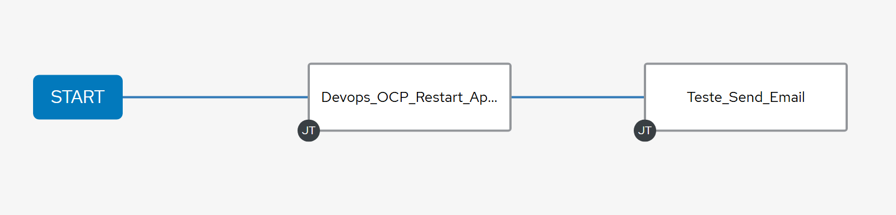
O workflow pode ser executado pontualmente, de forma manual. Para isso, pesquisar pelo workflow no menu “Templates” e clicar no ícone de foguete (launch).
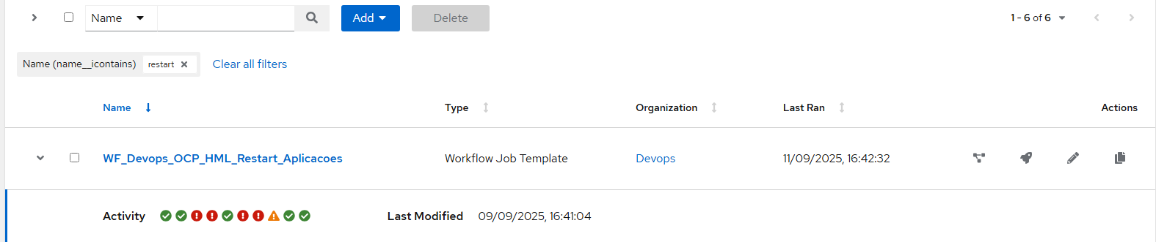
Também é possível agendar uma execução ou configurar uma rotina de execução criando um schedule para o workflow. Para isto, acessar clicar no workflow, e acessar a aba “Schedules”, e clicar em “Add”:
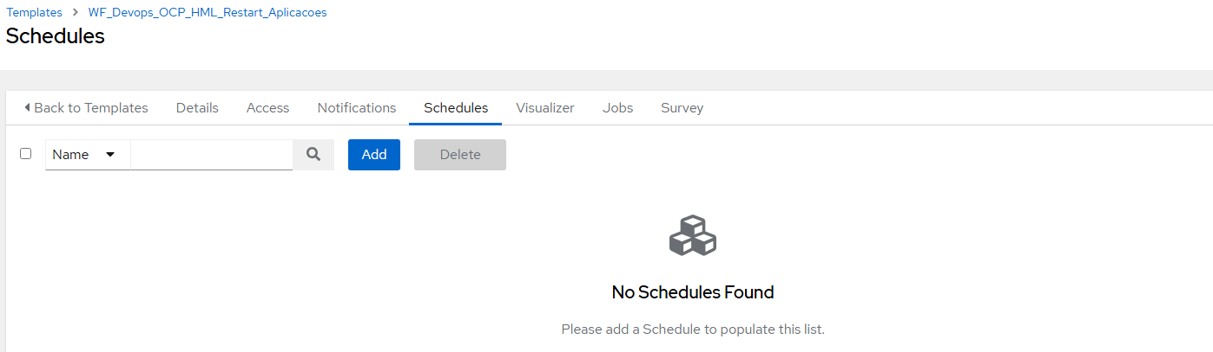

Será necessário preencher com as informações necessárias para fazer o restart das aplicações corretamente.

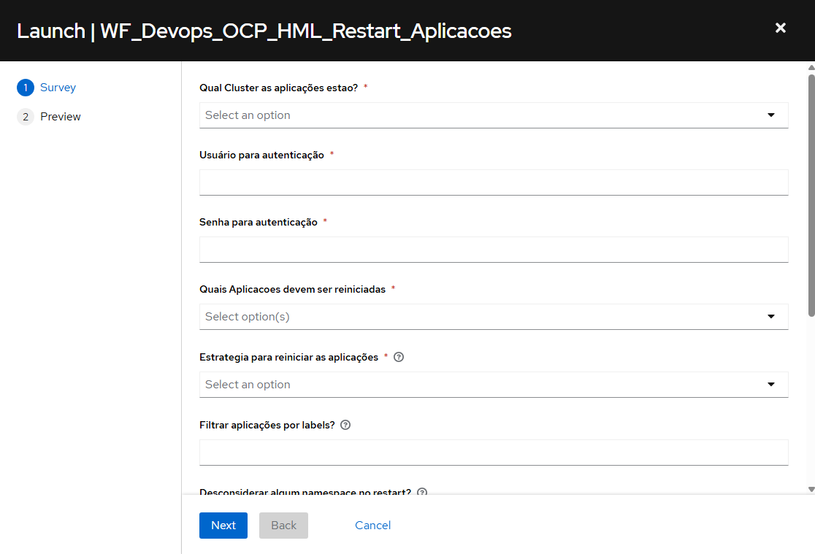

Qual Cluster as aplicações estão?
Selecionar uma das opções de cluster:
- PROD
- DR
- TUTI
- HOFIX
- TUTIHOFIX
Cluster alvo (mapeado em defaults/main.yml)
Usuário para autenticação
Usuário para login no cluster
Senha para autenticação
Senha do usuário
Quais Aplicações devem ser reiniciadas
Selecionar quais grupos de aplicações serão reiniciados de acordo com o que é passado em vars/grupos.yml
- BIL
- DIL
- ALL
Estratégia para reiniciar as aplicações
Selecionar qual vai ser a estratégia de restart das aplicações:
- Auto (Faz a distinção automática se é DeploymentConfig ou Deployment)
- dc_rollout_latest (Faz o oc rollout latest em DeploymentConfig)
- deploy_rollout_restart (Faz o oc rollout restart em Deployment)
- bounce_scale (Reduz a replica a 0 e depois sobe para 1)
Filtrar aplicações por labels?
Seleção de aplicações via labels:
- EX: app=httpd, env=dev
Desconsiderar algum namespace no restart?
Namespaces a serem ignorados:
- EX: demo-dil,ns-teste

Restart somente de namespaces especificos?
Restringe a execução apenas a estes namespaces:
- EX: ns1, ns2
Incluir alguma aplicação especifica no restart?
Aplicações que serão incluídas no restart (namespace:obj).
- EX: demo-dil:redis, demo-dds:flask-api
Retirar do restart alguma aplicação especifica?
Aplicações que serão retiradas do restart (namespace:obj)
- EX: demo-bil:nginx-web

2. Sobre a automação OCP Restart Aplicações
A automação realiza:
- Validação do Survey
  - Normaliza filtros (include_objects, exclude_objects).
  - Mapeia clusters alvo para CIFS (endereços já definidos em defaults).
- Descoberta de Namespaces e Objetos
  - Identifica objetos (DCs/Deployments) candidatos a restart.
  - Classifica execução em sequencial ou paralela (com batches).
- Restart Controlado
  - Executa oc rollout latest (DCs) ou oc rollout restart (Deployments).
  - Monitora status até sucesso, erro ou timeout.
  - Gera arquivos de skip (objetos ignorados por réplicas=0, exclusão ou filtro).
- Coleta de Métricas
  - Marca início/fim de execução por namespace.
  - Registra objetos com réplicas=0, timeouts, notfound.
- Relatório HTML
  - Consolida: parâmetros, execuções, objetos desconsiderados, timeouts, não encontrados, tempos por namespace.
  - Publica variáveis send_mail_subject, send_mail_body, send_mail_attachments.
- Integração com CIFS
  - Upload automático de relatório e log para share CIFS, conforme cluster alvo (producao ou tutihofix)
4. Estrutura dos Arquivos
Os Arquivos estão distribuidos no formato de role.
Restart Apps/
├── site.yml # Playbook principal
├── roles/ocp_restart/
│ ├── tasks/ # Execução (sync, async, metrics, report)
│ ├── templates/
│ │ └── report.html.j2 # Template de relatório
│ └── defaults/main.yml # Definições de clusters, CIFS, etc.

6. Job de envio de email
Job responsável pelo envio de e-mails para a equipe de Operação.
SUCESSO – Todos as aplicações reiniciadas sem falhas com relatório de tudo que foi feito
FALHA – Relatório lista:
- Porque o playbook falhou
- Qual a task que falhou
- Horários de início e fim

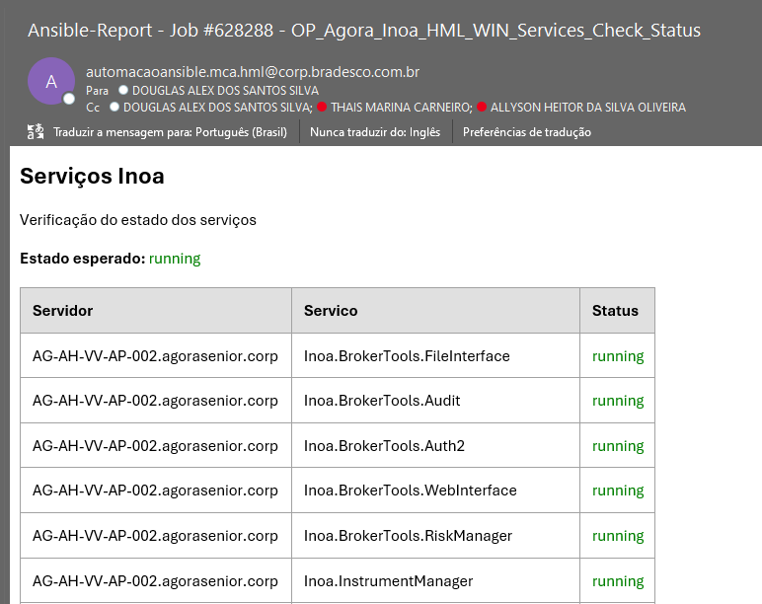
Exemplo de quando algum dos serviços não esteja no estado esperado:
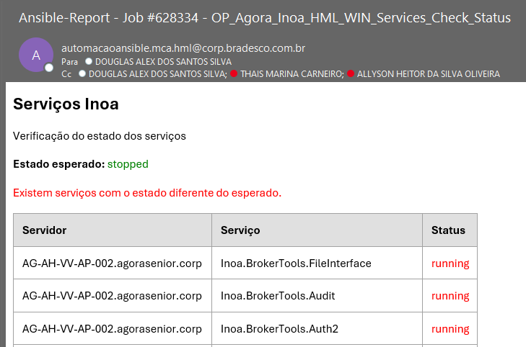

Data da Revisão | Cód. Responsável | Nome Responsável
12/09/2025 | M564615 | ALEX MAXWEL ALVES CARDOSO

